履歴書
( 応募日 : 2007. 07. 31 )
基本情報. |  |  |  |  |  |  |  |  |  | 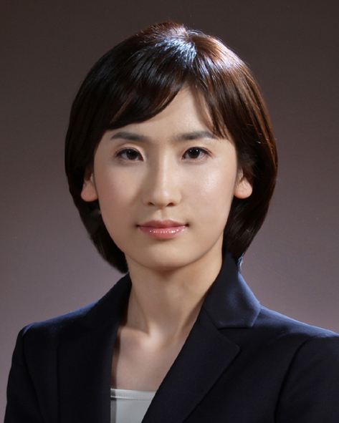
氏名 | (韓国語) | 정 어 진 |  | 住民登録番号 |  | 820416-2784017 |  | 年齢 | 滿25才
氏名 | (漢字) | 鄭 어 진 |  | Patriots/  Veterans |  | 1.はい 2.いいえ |  | 携帯電話  番号 | 011-382-7634
現住所 |  |  | ソウル市 江東区 明逸洞 54 ハンヤンアパート 4棟 805号
TEL | 02-6415-2092 |  |  |  | E-Mail |  | zzanga1170@naver.com

職歴 [総期間 : 年 ヶ月 ] |  |  |  |  |  |  | 希望職 / 語学能力Language ability
期間 |  |  |  |  | 会社及び部門 |  | 希望 | 部門 | 役職
年 | 月 | - | 年 | 月
 |  | - |  |  |  |  | 1番 | 営業職 | 営業企画及び開発
 |  | - |  |  |  |  | 2番 | 営業職 | 専門店営業
 |  | -
 |  | - |  |  |  |  | 語学 | 試験名 | 点数 / レベル | 日時
 |  | - |  |  |  |  | 英語 | TOEIC | 845 | 2007-01-14
 |  | - |  |  |  |  | 日本語 | JPT | 860 | 2007-06-17

学歴
期間 |  |  |  |  | 学校名 | 専攻 | 平均点数  (5.0変換) | 所在地 | 備考
年 | 月 | - | 年 | 月
1998 | 03 | - | 2001 | 02 | 漢栄外国語高等学校 | 日本語 |  | ソウル | 入学～卒業
2002 | 03 | - | 2007 | 02 | 韓国外国語大学校 | 日本語 | 4.40 | ソウル | 入学～卒業
 |  | -
 |  | -
ㆍ空白期間 / 理由 (卒業前 / 卒業後)  ㆍ 複数専攻 /副専攻など . |  |  |  |  |  | 2005.01 ～ 2005.06 : 日本語学研修  副専攻: 経営学

兵役/ 個人情報 |  |  |  |  |  |  | 資格
区分 | 1.完了 2.完了しなかった 3.免除 (理由: ) |  |  |  |  |  | 資格名 | Level | 認証機関
軍隊 |  | 等級 |  | 機関 |  |  | コンピューター活用能力 | 1級 | 大韓商工会議所
障害 |  |  | ( 障害の程度 : 級 )

家族情報
関係 | 氏名 | 年齢 | 学歴 | 職業 | 会社 | 役職 | 住所 | 同居如何
父 | 鄭 奉 斗 | 54 | 大学院卒業 | 会社員 | 木浦新港湾 | 常務 | ソウル | 同居
母 | 金 順 男 | 51 | 高校卒業 | 主婦 |  |  | ソウル | 同居
弟 | 鄭 聖 勳 | 23 | 大学在学 | 大学生 |  |  | ソウル | 同居
経歴紹介
(応募日: 2007. 07. 31 )
Ⅰ. 応募動機とビジョン | 応募者 : 鄭オジン
応募動機

長期不況の中でも高い収益と成長を記録してきた企業。2年連続日本で最も尊敬される企業。Canonは現在日本でベンチマーキングの対象となっております。このようなCanonの成功の裏には先端技術と人間尊重の経営があります。研究開発についての積極的な投資で誰も付いてこられない技術力と、日本型終身雇用と欧米型実力主義を融合させたハイブリッド経営でCanonは世界市場を掌握しています。私はこのような成功の力を持っているCanonへの入社を通じて新たな市場のリーダーになるという覚悟で支援することになりました。日本での成功が韓国でも成り立つよう頑張ります。

ビジョン

1. 現場を重視する社員になります。書類、電算業務だけに依存せず、現場をよく訪問して顧客の一番近くで顧客の声を聞きます。
2. 市場の流れを正しく予測する能力を強化します。Canonの製品はもちろん、他社の製品及びサービスを把握し、また毎朝情報をチェック、整理して＇市場の動向なら鄭さんが博士だよ＇という言葉を聞くことができるよう頑張ります。
3. 顧客が喜んでYESを叫ぶ製品、顧客が先に探すCanonを作ります。顧客の声に耳を傾けて社内部署とのコミュニケーションに力を入れ、市場のNEEDSにどの企業よりも早く対処することにします。

Ⅱ. 詳細経歴
期間 |  |  |  |  | 会社及び部門 | 業務内容 | 役目と責任 | 退社理由
年 | 月 | - | 年 | 月
 |  | -
 |  | -

Ⅲ. 業務関連教育
期間 |  |  |  |  | 詳細内容 | 機関名
年 | 月 | - | 年 | 月 | 詳細内容 | 機関名

Ⅳ. 競争力のある知識と技 / 長点と弱点 / 主な実績
(1) 競争力のある知識と技 |  | 応募者 : 鄭オジン
区分 | 詳細内容
Marketingの  知識 | 経営学を副専攻として勉強しながらマーケティングに関心と興味を持ちました。マーケティング関連授業を積極的に受講しながら理論的知識を積んで多様な製品のマーケティングケースを勉強しました。また、チームプロジェクトを通じて直接マーケティング戦略を立てながら戦略的思考とmarket insightを育てました。市場を見抜く鄭オジンの目で顧客にピッタリと合わせた製品で顧客に近づきます。
思いやりの心 | STARBUCKS、ベーカリー、阪急トラベルサポートなど各種サービス職のアルバイトを通じて多様な人種、年齢の人々を接しながら'相手の目の高さ'に合わせ考え、気配りする方法を見習いました。経験を通じて得た communication skillと他人に先に手を出す開かれた姿勢を備えた私特有の性格は顧客のちょっとした声にも耳を傾ければならない営業業務を遂行するのに大きい強点になると思います。
開かれた心 | 新学期になると親しくなりたいという嬉しい言葉をたくさん聞きました。ぎこちない雰囲気が嫌いで先に笑いながら声を掛ける性格が気まずい新学期の雰囲気の中で引き立ったのかも知れませんが、私はこれが大きい長所だと思います。見知らぬ人にも気軽に話し掛ける能力は組織内はもちろん、取引先の方々とも有機的な関係を維持するのに役に立つと思います。

(2) 長点と弱点 / 主な実績
区分 | 詳細内容
長点 | 丸い性格でいろいろな人々と交わることを楽しんで来たし組職内で積極的に集まりを主導して来ました。特に＇サンカルパ＇という親睦の集まりでMTと旅行を主導しながら同僚とあつい友情を築いてきました。旅行日程, 宿所, 予想経費などを調査し、すべての友達が参加するよう誘導して鏡浦台, 平昌, 江村などの旅行を成功的に導き出しました。ちょっとしたトラブルや問題がありましたが同僚たちとの対話と意見収斂で解決してもっと大きい思い出を作ることができました。
弱点 | 一度決心した事は熱情を傾けて完璧にやりこなす性格ですが、むしろこれが仕事の進行を遅くさせ自らを圧迫するストレスになる時もあります。このような点を克服するため時間配分を徹底的にして仕事の進行を早くさせようと努力しているし毎日一時間のヨガをしながら心の安定を得て自らを省みています。
主な実績 | 高校三年間勉強をしながら体重が15kgも増えました。 大学入学後、太っている姿のためどんな事にも自信がなく自分が情け無くなりました。外的にも内的にも変化が必要であり、この為ダイエットに挑戦しました。献立を立てて実行し毎日二時間以上の運動をしました。2ヶ月の間15kg減量に成功したし、以後にもずっと管理してその時の体重を維持しています。私を肯定的に変化させる事、そのため最善をつくす事、その努力が私に持ってきてくれた結果を楽しむ事。ダイエットはこの貴い経験を全てやりこなした忘れられない事です。

